Унбиш тонна… кабак!

Кемдер бакчасында күпләп бәрәңге, чөгендер, кемдер суган, сарымсак үстерә. Ә Олы Мәтәскә авылында яшәүче Әхтәм Кәримуллин кабак үстерергә уйлаган. Үз күзең белән күрмәсәң, бу хикмәткә ышанып та булмас иде. Тау-тау булып өелгән кабаклар белән бөтен бакча тулган.
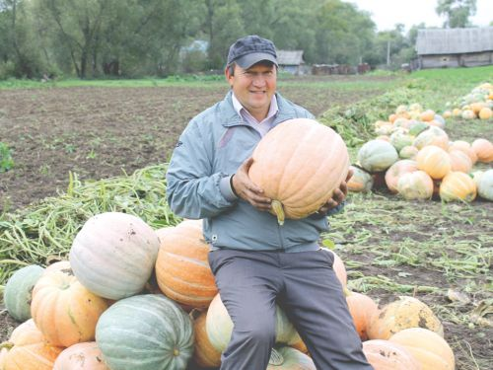
– Кызык өчен генә, бакча буш тормасын дип тотынган идек. Аллага шөкер, бик уңды. Безнең авылда кабак үстерүчеләр күп, орлыкларын шулардан алдык. Хәзер кемгә кирәк, шуңа бирәбез. Көн саен малларга ашатабыз. Бәлкем, ярминкәгә сатарга да алып барырбыз әле. Кая куярга да белгән юк, – дип елмая Әхтәм абый.
Орлыкларын төрле кешедән җыйгач, яшелләре, буй-буй сызыклысы, сары, аксыл сары төстәгеләре дә бар. Ә иң зур кабакның авырлыгы 46 килограмм!
– Уналты сутыйдан унбиш тоннадан артык кабак уңышы җыеп алдык. Чокырлар ясап, һәр төпкә черемә салып утырткач, кабаклар тигез булып тишелде. Эссе көннәрдә су сибеп, төпләрен йомшартып тордык. Бакчабыз инеш янына, үзәнле урында урнашкан. Шуңа да зур булып үсте, – ди Әхтәм Кәримуллин.
Киләсе елга Кәримуллиннар карбыз, кавын ише көньяк җимешләрен дә утыртып карарга исәплиләр. Уйлаган эшен ахырына кадәр башкарып чыга торган кешегә охшаган Әхтәм абый. Авыл җирендә кабак үстермәгән кеше юктыр. Үстерүен үстерәбез, әмма аны еш кулланмыйбыз гына. Югыйсә, кабакта булган витаминнарның кеше организмына файдасы турында һәркайсыбыз белә. Мал-туарны, кош-кортны да яхшы симертә ул.

http://www.vatantat.ru/

